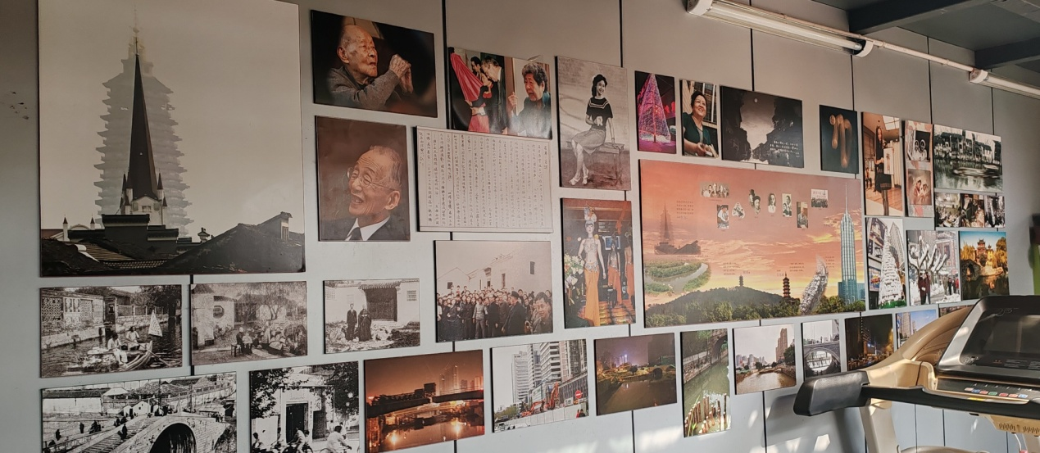
这是常州纺工大厦（飞月大楼）的一面“纺工风水墙”。
常州的纺工风云与风水

毛泽东对常州的表扬，是表扬刘国钧的大成一厂的技术革新。世界上中国人口最多，吃饭穿衣是天大的事。粮食主要靠天，织布的进步要靠人。大成一厂工人技术员王正铨“保障布机高速”的经验推广到全国，极大增强了纺织大国的纺织生产力······毛泽东由此发出感叹：为什么这个发明不是在上海和广州（批评大城市“安于现状不求进取”的言辞在此免提）······
这个技术革新成果要归功于刘国钧早年就重视教育。他到常州的发展初期，就资助创办奔牛中学；他在重庆创建职业技工学校（半工半读），是王正铨这个创造发明的根本基础；更宏观一点看，大成最成功的法宝请看这面“风水墙”······
这面墙位于常州纺工大厦。该大厦的规划设计方案是在吴文英赴京升官之前敲定的，建成后是常州城市的标志性建筑。
但见图文构成的常州近代纺工历史画卷———“风水壁画”，视觉原点是与大厦邻近的大成一厂（金水岸），辐射到古运河沿岸大成产业链的二厂、三厂、大明厂等等相关的文旅风水景观———汇聚了刘国钧创立的“敬业、乐群”的精神理念，呈现了“用国际先进技术壮大自己后参与国际竞争”，以及务实救国的核心思想机缘巧合融进了大成一厂旁边的风水二桥———德安桥和同济桥的顾名思义和文化内涵的心领神会——“以德求安，同舟共济”的思想高度无巧不成书与常州纺工的历史风云不谋而合！
且看壁画下面德安桥和同济桥历史演变的“一条电影蒙太奇”———图三是改建同济桥的“断桥第一切割”。
图五和图七，是同济桥的改建与地铁工程的“同舟共济”。
就在同济桥的建设与改建的这一历史时期，在很短的一个阶段我们常州相继产生了四位中央委员，我们在风水壁画上面可以看到吴文英，陈玉英，沈达人。不见程维高是因为这是“纺工风水墙”，前面三位都是来自纺织厂，其中有两位是女性（这个比例高了），尤其她俩都是来自大成一厂！
人，是最好的风水！
刘国钧的大成精神，是最大的风水！
关于刘国钧的传奇和大成的奇迹，原大成一厂的工人作家高进勇和居伯青、原房管局局长吕振远、作家沙漠子、常州大学葛吉霞等诸位教授以及党和政协尤其各社团机构已有大量的文字，另有天合光能高继凡赞助摄制的纪录片······前些天我介绍了“毛泽东表扬刘国钧的大成”······引起了相有关方面的关注，在此一并展开相关的历史背景故事······
主流宣传受到许多限制，比较规范，所以一百个人讲一个历史事件或现象，只能是一个基调和腔调。我讲故事中的故事以及故事背后的故事，是拾遗补缺，甚至是将平面的片面还原立体的真实。真实格背景故事不能叫八卦，仅仅是将不合适发布的历史有个解密与记录。
比方有人在这幅纺工风水壁画前问及“常州为何短时间内能够产生四位中央委员”？那么大媒体的记者首先是接不到这样的采访任务。然后要声明：个人的信息量极其有限，正巧能够抖个料也不一定准确正确······
第一个成为中央委员的是吴文英，她位升世界最大纺织体系头领，是有渊源的。她父亲在建国前是纺织厂的地下党，根正苗红自己又积极努力。但有贵人提携更加重要———我们中国是一个纺织大国，新中国建国以后，为了从工人阶级队伍里培养干部，就有了一个华东纺织工学院。那么第一期的学员呢，里边就有郝建秀和吴文英。后来郝建秀的纺工部第一把交椅递交吴文英的时候，根本基础应该是我们常州纺织优良的盘子打了底的———坊间传说“全国中小城市学常州”是因为常州上交的银子多（上交税收与广东省相同）。再扯上江爷爷有个铁杆同学丁瑞芝在常州（不是说说哒，江爷爷视察常州规定流程之外有特别安排“单独晤谈”的）。如果说郝建秀向江爷爷举荐吴文英也是推波助澜，那么常州人吴阶平（位居人大副委员长的几朝御医）来个顺水推舟亦为吴文英的时也运也。
说陈玉英作为地级市官员晋升中央委员是“前无先例后无来者”是吴文英带上同厂姐妹，那就有点无厘头了。总之，四位中央委员有三位来自纺织厂，有两位来自刘国钧的大成一厂，只能让刘国钧的传奇平添神乎其神。
下面来看吴文英的这张图片······1983年，杨增兴（图右）大学毕业，到国家纺工部上班，然后到德国学习深造。同年，常州人（图中）吴文英上位纺工部部长。
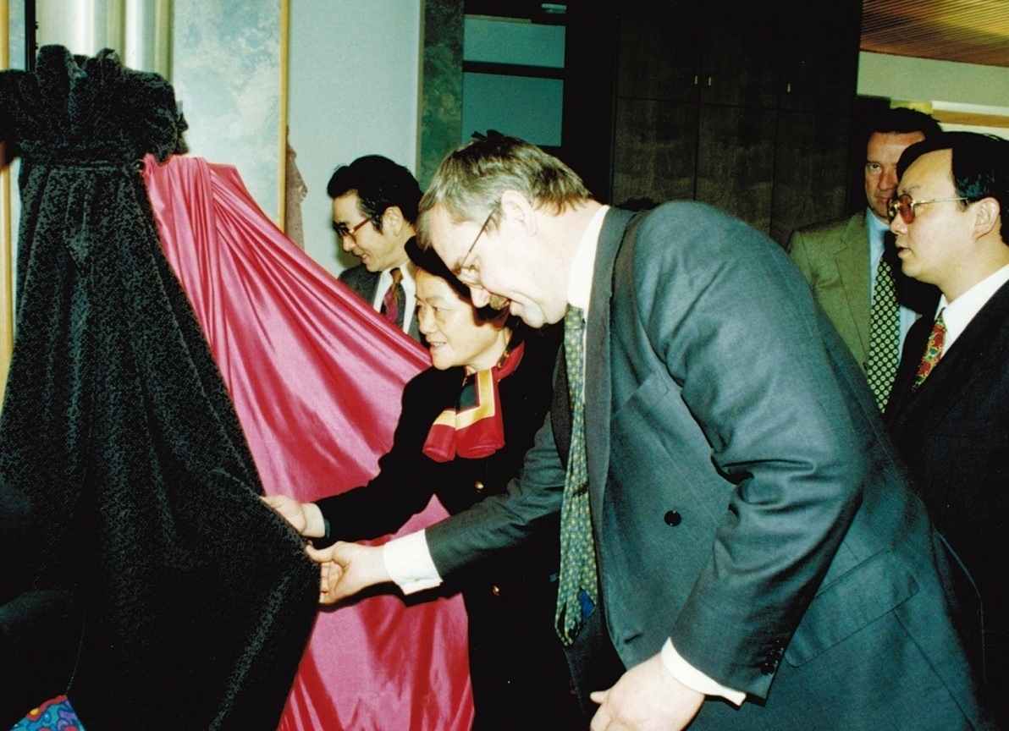 一贯衣着朴素的吴部长，上任第一天一袭时装亮相。她说：“中国人站起来了，还要漂亮起来”！
杨增兴回国后，带着“德国卡尔迈耶”三千万美元，考察了中国六个省，

